_________________________________________
Задание 1. Прочитай.
Синичка необыкновенная
Звонкоголосую и белощекую нашу синицу называют большой или обыкновенной.
Что большая, я с этим согласен: она больше других синиц — пухляков, московок, лазоревок. Но что она обыкновенная, с этим я не могу согласиться!
Она поразила меня с первой же встречи. А было это давным-давно.
Она попалась в мой западок. Я взял ее в руку, и она… умерла!
Только что была живая и резвая, щипала с вывертами за пальцы — и вот умерла.
Я растерянно разжал руку. Синичка неподвижно лежала на раскрытой ладони вверх лапками, и глаза затянулись белым.
Я подержал ее, подержал — и положил на пенек. И только руку отвел — синичка вскрикнула и улетела!
Какая же она обыкновенная, если такая необыкновенная обманщица! Захочет — умрет, захочет — воскреснет.
Потом я узнал, что многие птицы впадают в какое-то странное оцепенение, если их положить спинкой вниз.
Но у синички это получается лучше всех и часто спасает ее от неволи.
(Сладков Н. И)
Задание 2. Найди и спиши четвёртое предложение. Проверь. Если надо, исправь.
_________________________________________________________________
_________________________________________________________________

Задание 3. Найди и спиши слово, выделенное в тексте жирным шрифтом.
Подчеркни в этом слове буквы мягких согласных звуков. Запиши, сколько в этом слове: слогов, звуков и букв.

__________________ __
___ букв
___ звуков
___ слогов

Задание 4. Запиши числами, сколько птиц нарисовано на каждой картинке.
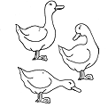 | 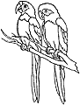 | 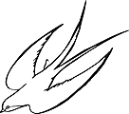 | 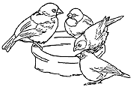
____ _____ ____ ____

Каких птиц на картинке меньше, чем попугаев?
_______________________________________________________________________
Задание 5. Продолжи предложение.
Синичка – это птица, потому что _________________________________________
______________________________________________________________________
______________________________________________________________________
Задание 6. На ветке сидели четыре воробья и три синички. Сколько птичек сидело на ветке?
Запиши решение и ответ.
______________________________________Ответ:__________________________
Задание 7*. Подумай и напиши, почему синичку автор назвал обманщицей?
___________________________________________________________________
_____________________________________________________________
_____________________________________________________________
_____________________________________________________________

